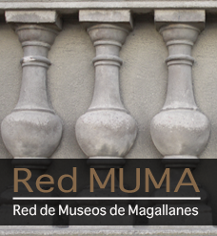

COMUNICADO DE PRENSA

La Red de Museos de Magallanes, Red MUMA, y xxxxxxx tienen el agrado de informar a la comunidad regional que éste próximo 26 de mayo se celebra el DÍA DEL PATRIMONIO CULTURAL. Por esto queremos por intermedio vuestro, invitarlos a difundir un nutrido programa de actividades que se estarán desarrollando en todas las Provincias, gracias al esfuerzo de la Red de Museos de Magallanes, que por tercera vez ofrece una presentación conjunta.

26 DE MAYO DIA DEL PATRIMONIO CULTURAL

El Día del Patrimonio Cultural de Chile se instauró en el 1999, a través del Decreto N° 252 del 2 de mayo del 2000, que lo establece cada último día domingo del mes de mayo. La iniciativa desde sus inicios es coordinada por el Consejo de Monumentos Nacionales (CMN) y la Dirección de Bibliotecas, Archivos y Museos (DIBAM), y ha sido posible gracias a la participación de múltiples entidades públicas, privadas y comunitarias.

Fiesta Ciudadana
Desarrollar una jornada festiva y de reflexión en torno al conocimiento de los valores, el rol y el significado de nuestra herencia cultural, es el objetivo del Día del Patrimonio Cultural de Chile. En sus inicios esta celebración se orientó a la apertura de edificios protegidos por la Ley N° 17.288 de Monumentos Nacionales de Chile, pero poco a poco se han sumado diferentes inmuebles y numerosas actividades culturales promovidas por la ciudadanía a través de diversas organizaciones sociales.
Lo anterior refleja una apertura en la noción de patrimonio, asociada a la construcción de la identidad en base al territorio, bienes y prácticas que se viven en un colectivo. Es por esto que no debe sorprender el alto incremento de participación e interés que despierta esta fecha año a año.
Cada vez son más los organismos que abren sus puertas y comparten no sólo el valor material del espacio que los aloja, sino también se esfuerzan por vincular a la ciudadanía con su quehacer, dando cuenta de sus funciones y su rol como institución.
Este año 2013, nos estamos preparando para una nueva versión, que se realizará el domingo 26 de mayo, bajo la temática “Patrimonio y Territorio”, que nos invita a reflexionar sobre cómo ocupamos y transformamos nuestro territorio con el fin de visibilizar los desafíos que enfrentamos en la protección y puesta en valor de nuestro patrimonio. Esto en un territorio diverso y sometido a las presiones que el desarrollo y la sociedad le impone.
A fin de brindar una variada oferta de actividades a la comunidad, se ha generado una agenda en común, para que las familias y la comunidad en general puedan disfrutar de una verdadera fiesta ciudadana. A continuación se detallan los lugares que podrán ser visitados, sus horarios y las actividades, de acuerdo a la programación de cada institución participante.

PLAN DE ACTIVIDADES
DÍA DEL PATRIMONIO CULTURAL
DOMINGO 26 DE MAYO DE 2013

Museo | Actividad
  Museo Maggiorino Borgatello | 1.- Horario de atención de 10:00 a 19:00 horas.  2.- Entrada LIBERADA
Museo Regional | 1.- Horario de atención de 10:00 a 19:00 horas, continuado.  2.- Entrada LIBERADA  3.- Exhibición de filmografía nacional:  11:00 horas. “Papelucho y el Marciano”, de Alejandro Rojas. Duración: 80 minutos. Colección CINETECA NACIONAL.  17:00 horas. “La Comedia de la Inocencia”, de Raúl Ruiz. Duración: 99 minutos. Colección CINETECA NACIONAL.  Exhibición Temporal de Fotografías “Tierra del Fuego”, de Thierry Dupradou. Ubicación: Piso Zócalo.
  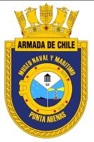  Museo del Recuerdo | 1.- Horario de atención de 10:00 a 16:00 horas.  2.- Entrada LIBERADA  3.- Se contará con la colaboración de alumnos/as de la Carrera de Pedagogía en Historia, para Visitas Guiadas. Apertura de pabellón ganadero “Henry Reynard”, garaje antiguo, casa  pionera urbana, pabellón marítimo “José Menéndez” y entre otros, así como del Parque.
Museo Naval | 1.- Horario de atención 10:00 a 17:00 horas, continuado.  2.- Entrada LIBERADA  3..- Se exhibirán documentales de Cultura Naval y Marítima
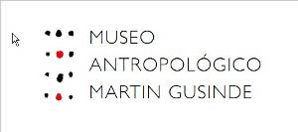  Museo Martín Gusinde  Puerto Williams | 1.- Horario de atención 14:30 a 19:00 horas.  2.- Entrada LIBERADA  3.-Se realizarán las siguientes actividades:  * Entrega de premios concurso de pintura.  * Cuenta Cuentos  * Lanzamiento libro “Casa Stirling” – Historia de las Misiones Anglicanas entre los Yaganes de Tierra del Fuego.  * Ciclo conversatorio sobre los antiguos modos de habitar el territorio.
Museo Histórico Municipalidad de Puerto Natales | 1.- Exposición “Memorias de los tiempos de la Colonización del poblado de Puerto Natales”, desde el 22 al 31 de Mayo 2013. Casa de la Cultura, ubicada en calle Eberhard # 457.  2.- Entrada LIBERADA  3.- HORARIO ATENCION: 09:30 a 12:30 horas y de 15:00 a 18:00 horas
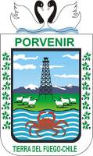  Museo Fernando Cordero Rusque Porvenir | 1.- Horario de atención día domingo 26 de 10:00 a 13:00 y de 15:00 a 19:00 horas  2.- Entrada LIBERADA  3.- Se realizarán Visitas Guiadas.  4.- 15:00 horas, Exhibición de película de animación “Selkirk”: El verdadero Robinson Crusoe.  17:00 horas, Exhibición documental histórico “Recuerdos Mineral del Teniente” y “Terremoto de Chillan”
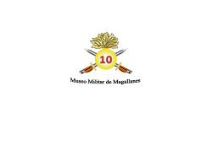  Museo Militar | 1.- Horarios Lunes a viernes 08:30 a 12:30 y 14:30 a 17:30 Todo mes de Mayo  Sábados y Domingos 10:30 a 12:30 y 14:30 a 17:00  2.- Entrada liberada todo el año.  3.- Se realizarán visitas guiadas, invitación a padres y apoderados de Soldados femeninas de la Unidad.
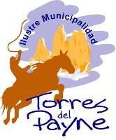  Museo Torres del Payne | 1.- Horario de atención de 08:00 a 17:00 para visita de alumnos de Puerto Natales y de la Comuna.  2.- Se acompañará un souvenir para cada visitante a su llegada. Se exhibirá una película, acompañado de un chocolate caliente, con dulces para los alumnos/as de la escuela y vecinos de la comuna.
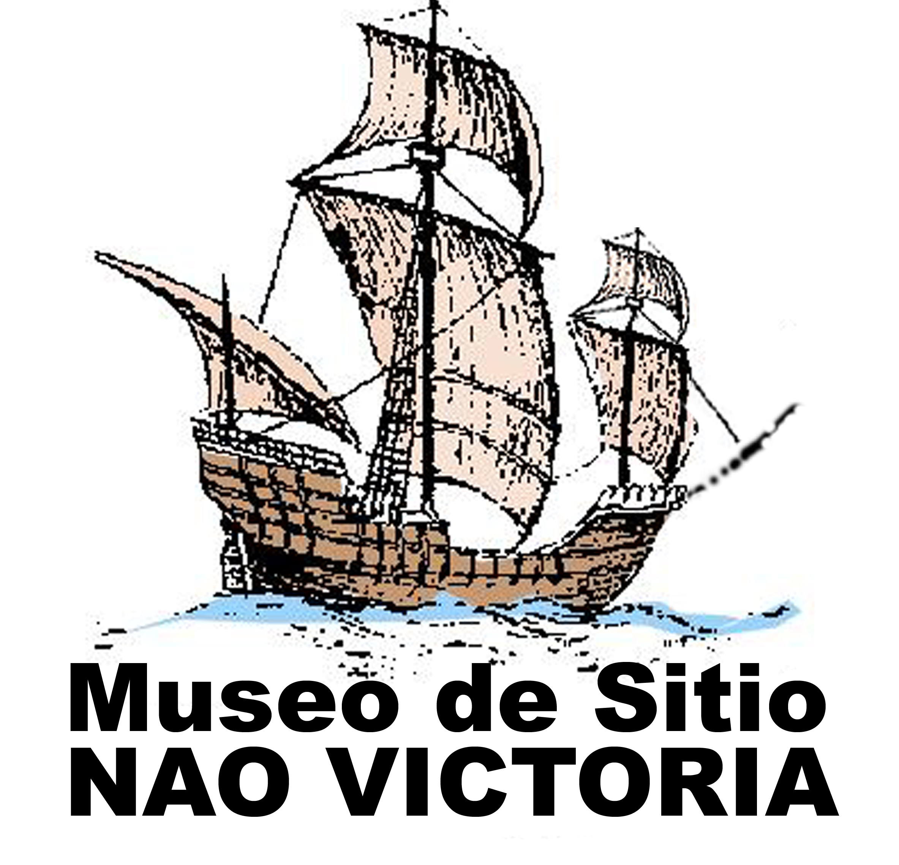 | 1.- Horario de atención de 10:00 a 18:00 horas, continuado.  2.- Entrada LIBERADA.  3.- Se realizarán visitas guiadas  4.- Se contará con un servicio de Chocolate Caliente.

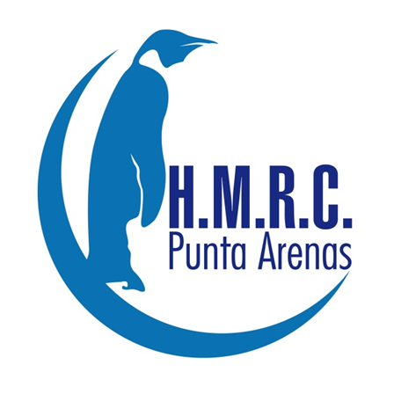  Palacio José Menéndez, actual Hotel Militar | 1.- Horario de atención de 10:00 a 15:00  2.- Entrada LIBERADA.
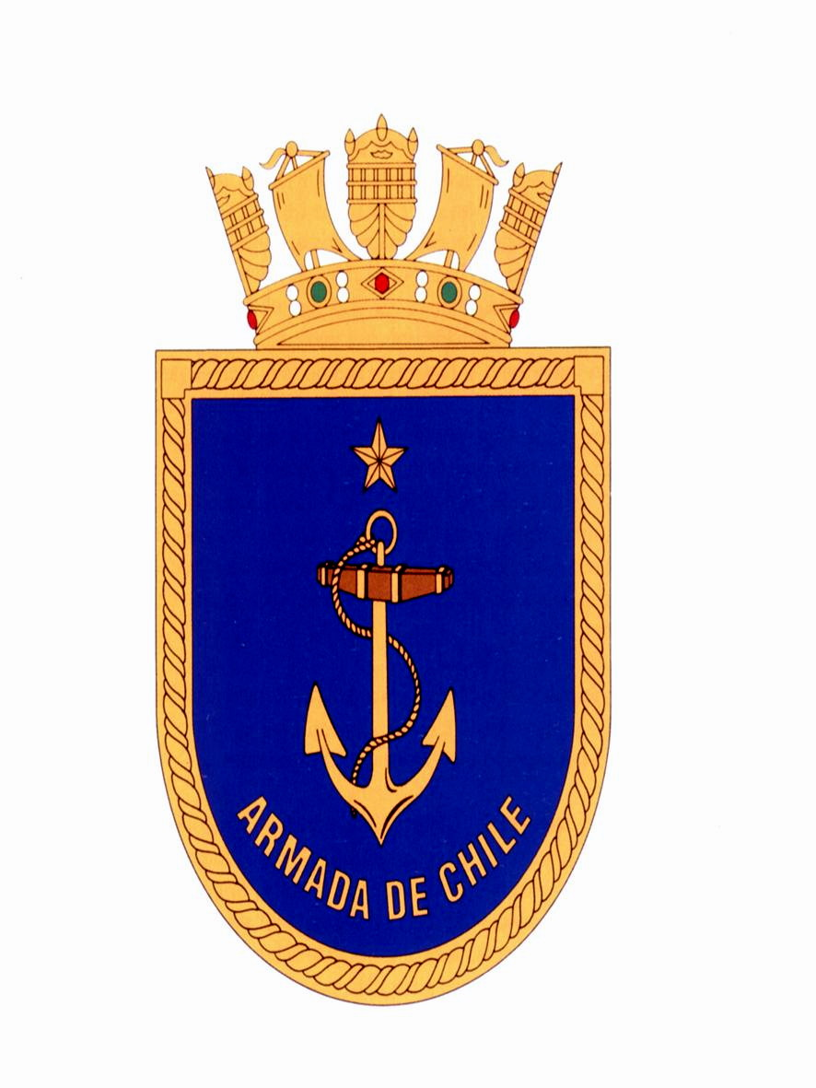  Edificio "Capitán de Fragata John Williams"  Tercera Zona Naval | 1.- Horario de atención de 10:00 a 17:00 horas, continuado.  2.- Entrada LIBERADA.
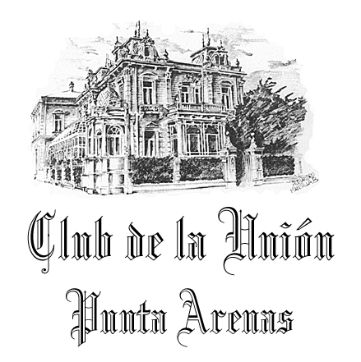 | 1.- Horario de atención de 10:00 a 15:00 horas, continuado.  2.- Entrada LIBERADA.

Formas de participar

Es importante que la responsabilidad social y cultural sobre nuestro patrimonio no sólo sea tarea de instituciones públicas; resulta fundamental que la ciudadanía se pueda involucrar y participar activamente. Para avanzar en el cuidado, la puesta en valor y la difusión de nuestro patrimonio, elemento esencial de la construcción de nuestra identidad, se requiere que las personas conozcan de la historia en los territorios que habitan, la valoren, y se involucren activamente en su preservación.

Por ello, se hace oportuno indicar que existen varias formas de participar y promover el Día del Patrimonio.
En primer lugar, en el caso de los propietarios y/o administradores de bienes patrimoniales, a través de la apertura de edificios, ya sean estos monumentos nacionales, inmuebles patrimoniales y/o de sitios históricos, para el desarrollo de recorridos y visitas, y en el caso de la comunidad en general, por supuesto, acudiendo a éstos lugares para conocerlos.

En segundo lugar, desarrollando actividades complementarias; es decir, no sólo visitando museos y edificios patrimoniales que estarán abiertos el Domingo 26 de Mayo, sino también a través de la promoción de otras actividades durante esos días (por ejemplo, desde el Viernes 24 y hasta el Lunes 27). Se pueden implementar actividades interesantes en establecimientos educacionales (educación pre-escolar, escolar de enseñanza básica y media), corporaciones, asociaciones culturales o artísticas, agrupaciones ciudadanas, por mencionar algunas entidades, como pueden ser muestras gastronómicas costumbristas, exposiciones temporales de fotografía, de artes plásticas, desarrollo de concursos, charlas de personas especiales que por los oficios que desempeñan son parte del patrimonio intangible con cuenta la ciudad, entre otros.

En tercer lugar, también invitar a participar a agrupaciones vecinales y a juntas de vecinos, a través de recorridos o actividades de reconocimiento y difusión del patrimonio local, para que los vecinos/as de la ciudad también puedan conocer de la historia de Punta Arenas, a través del relato que generan los propios barrios.

